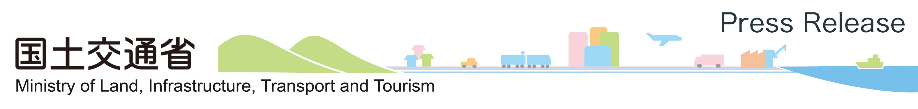
平成26年5月12日
海事局総務課海事振興企画室

福島県いわき市小名浜で体験乗船会を開催
～子供たちに海と船への理解を深めてもらうために～

国土交通省東北運輸局は、４月２５日（金）に福島県いわき市小名浜港において、３月に開催された「海と船フェア in アクアマリンふくしま」の「キッズ絵画展」に出展してくれた市立小名浜西小学校の４年生７６名を招き「小名浜港で体験乗船（施設見学会）」を開催しました。
このイベントは、四面を海に囲まれた我が国において、輸出入貨物の99.7%が船舶により輸送されており、安定的な海上輸送の確保は、我が国の経済、国民生活を支える上で極めて重要なものであるにもかかわらず、国民の海事産業に対する理解は必ずしも十分であるとは言えず、将来を担う小学生に「海の重要性と魅力」を感じてもらい、海事産業とそこに働く人々への理解を深めてもらうため、東北地方整備局小名浜港湾事務所及び（株）いわきデイクルーズの協力を得て実施しました。
10時から始まった会では、冒頭、東北運輸局海事振興部村木次長より「日本は四方を海に囲まれ、港や船が大きな役割を果たしています。今日は港と船とそこに働く人々の仕事について見聞きし、もっと海に興味を持っていただきたい。」と挨拶があり、続いて、東北地方整備局小名浜港湾事務所企画調整課の藁谷沿岸防災調査官より「小名浜港の役割」について講義がありました。その後、(株)いわきデイクルーズの「ふぇにっくす」に乗船し、体験乗船（施設見学）会が始まりました。
船内では、(株)いわきデイクルーズの鈴木代表取締役から、船員の仕事や小名浜港の現状などの説明があり、また、特別に船内見学として操舵室の見学も行い、働く船員の姿を間近に見学することができました。
子供たちの口からは「船は楽しかった!」「小名浜港のことをよく分かった!」などの声が聞かれました。
50分ほどのクルーズを終え、下船後本省海事局総務課中村海事係長から「今日、船から見えた石炭も含め、日本は生活に必要な物資の多くを外国からの輸入に頼っており、それら物資の殆どすべては船で運んでいます。この見学会を通じて、船やその船を動かしている船員あるいは港湾などに興味を持って頂ければと思います。」と締めくくり、記念品（ペーパークラフト、日本船主協会「船って最高」、日本海事広報協会のノート等）を手渡し、成功のうち無事にイベントが終了しました。
今後も海事思想の普及活動に尽力していきたいと考えています。
担当：海事局総務課海事振興企画室 岩下、中村、池田、牧
Tel: 03-5253-8946（直通）
03-5253-8111（内線 43-215）
Fax: 03-5253-1642

参 考

● 使用船舶

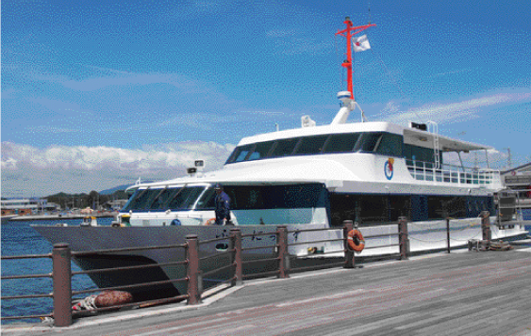

船 名：ふぇにっくす
船 型：双胴船
全 長：２５．５m
幅 ：８．３m
深 さ：２．４m
総トン数：１１８トン
旅客定員：１６５名

● 見学コース

